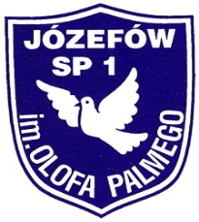
SZKOŁA PODSTAWOWA NR 1 im. OLOFA PALMEGO
05-420 Józefów, ul. Mickiewicza 11
TEL. 789-21-12, 789-14-95, 789-18-23
e-mail: sekretariat@sp1.jozefow.pl

21.11.2019 r.
Informacja o nierozstrzygnięciu naboru na stanowisko urzędnicze: specjalista do spraw kadr w Szkole Podstawowej nr 1 im. Olofa Palmego w Józefowie.

Informuję, że nabór na w/w stanowisko pracy nie został rozstrzygnięty ze względu na brak kandydatów.

Dyrektor szkoły
mgr Ewa Ziemińska

